102 學年度第 1 學期 班級讀書會記錄單
班級：綜173班 圖書股長： (請簽名)
運用課程：班會 參加人數：共 49 人
活動地點：173班教室，思源樓21教室
活動時間：11月01日(自14:50時至15:40時)
讀書會指導老師或領導人：
(請簽名)
- 研究主題或導讀的書籍
*書名(主題)：竹林七嫌 *出版社：演出團體-相聲瓦舍
*作者： *譯者：
*其他參考資料或圖書：芥川龍之介的『羅生門』
*討論內容：
『竹林七賢』：
《世說新語‧任誕》：「陳留 阮籍、譙國 嵇康、河內 山濤三人年皆相比，康年少亞之。預此契者，沛國 劉伶、陳留 阮威、河內 向秀、琅邪 王戒。七人常集于竹林之下，肆意酣暢。故世謂『竹林七賢』」。
他們聚集時間很短，大概在正始末年至嘉平年間的五六年之內。竹林七賢常集於山陽(今河南修武)竹林之下，肆意酣暢，大都崇尚老莊之學，不拘禮法，生性放達。不過優遊竹林卻是不得已而為之，時局太亂，他們在尋找出路，等待機會出仕。
『羅生門』：
日本文學大師芥川龍之介的作品，主要表達：每個人都會為了捍衛自己的利益而說謊，為了面子、貪圖利益，片面選擇對自己有利的說法。後指真像被扭曲、模糊，甚至各說各話。
『竹林七賢』vs.『羅生門』：兩個作品都發生在兵荒馬亂、民不聊生的時代，相聲瓦舍擅長以幽默的黑色喜劇手法，嘲諷當前時局。雖然兩者沒有直接關係，但是透過這樣趣味的表達方式，相信可以成功地完成要傳達的意義。

- 執行方式
☑ 討論會 □ 參觀 ☑ 看影片或媒體 □ 其他：
- 成效評估 (由讀書會指導老師填寫)
選擇『竹林七嫌』的目的，主要是希望學生們能夠幽默詼諧的表演呈現方式，主動了解魏晉南北朝時的『竹林七賢』以及日本文學大師芥川龍之介的『羅生門』。或許兩者之間沒友直接的關連，但是相信透過相聲瓦舍從詼諧角度的改變下，更能了解竹林七賢的時代背景，以及我們在生活中常說的『羅生門』究竟為何意思。
從學生們專心看戲的樣子看來，導師覺得效果相當不錯，而且成功地把學生帶入戲劇的世界，進而對戲劇產生興趣。
(資料填寫後，請寄至 kfshlib@kfsh.hc.edu.tw信箱)

102 學年度第 1 學期 班級讀書會 活動照片

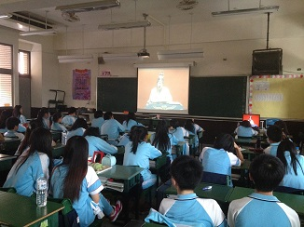 | 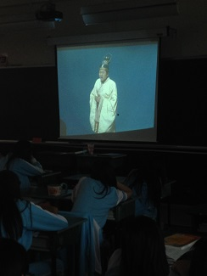
全班聚精會神的認真欣賞影片 | 全班聚精會神的認真欣賞影片
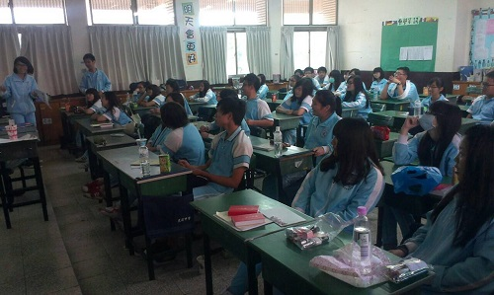 | 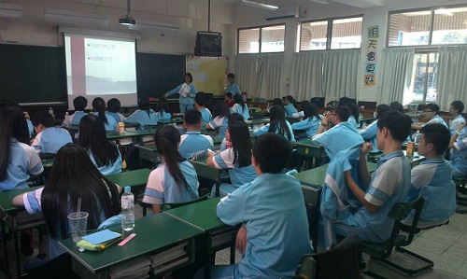
圖書股長引導全班進行討論活動 | 圖書股長引導全班進行討論活動

